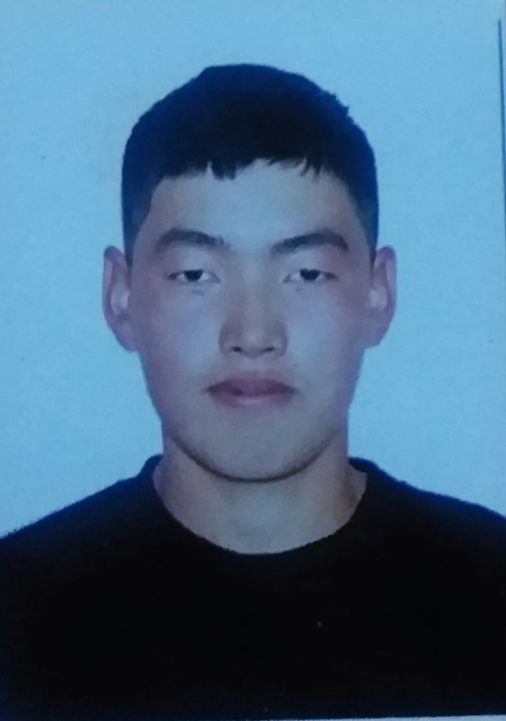

Монгол улсын их сургууль Олон улсын харилцаа Нийтийн удирдлагын сургууль

Төрийн удирдлага хөтөлбөр (бакалавр)

Болдбаатар Мягмарсүрэн

**Ургийн овог**: Боржигин Цэнгэн

**Овог**: Болдбаатар

**Нэр**: Мягмарсүрэн

**Төрсөн өдөр он,сар**,: 2001.10.30

**Хүйс**: Эрэгтэй

**Төрсөн газар:** Завхан аймгийн Идэр сум

**Яс үндэс**: Халх

**Гадаад хэлний мэдлэг:** Дунд

**Боловсрол**:

* Завхан аймгийн Идэр сумын ЕБС-д бүрэн дунд боловсрол эзэмшсэн.
* Монгол улсын их сургуулийн ОУХНУС-ын төрийн удирдлага хөтөлбөр

**Ур чадвар**:

* Сонирхлоороо байгалийн гэрэл зураг авдаг.
* Эсээ, өгүүллэг, үргэлжилсэн үгийн зохиол, шүлэг, кино зохиолын эх бэлдэц бичих найруулах
* Илүү манлайлагч шинж чанартай,бусдыг уриалан аливаа арга хэмжээнд манлайлан оролцох
* Багаар хамтран ажиллах
* EQ тал руугаа илүү сайн хөгжсөн

**Хэлний мэдлэг:** Англи хэлний дунд

**Гаргасан амжилт:**

- 2018 онд Завхан аймгийн тэргүүний шилдэг хүүхэд

-Эх оронч зөв хүүхэд

- ''Бид Чингисийн үр сад эх оронч манлайлал'' хөтөлбөрийн хүрээнд зохион байгуулагдсан яруу найргийн уралдаанд 1-р шатанд тэргүүн байр 2-р шатанд аймгийн хэмжээнд тэргүүн байр

-Язгуур контентоос зохион байгуулсан үндэсний хэмжээний ‘’ХҮҮХДЭД ХАЙРТАЙ ХҮН БОЛ’’ чөлөөт бичвэрийн уралдаанд тэргүүн байр

- Greengold бэлчээрийн үндэсний IV-р форумын хүрээнд зохион байгуулагдсан гэрэл зургийн уралдаанд тэргүүн байр

- Завхан аймгийн эрдэм шинжилгээний хуралд ''Минимал амьдралын хэв маяг'' сэдвээр шилдэг 10-н илтгэлд шалгарсан дараагийн шат нь хараахан болоогүй байгаа.

- ОУХНУС Төрийн удирдлагын тэнхимээс зохион байгуулсан эрдэм шинжилгээний хуралд ''Төрийн тусгай хамгаалалттай газар нутаг түүний ашиглалт ба төрийн хийж хэрэгжүүлж буй үйл ажиллагаа'' сэдвийн хүрээнд амжилттай оролцсон

-Бүх сургуулиудын дунд зохион байгуулагддаг Янжинлхам 4 яруу найргийн уралдаанд шилдэг10

- Unlock podcast-ын тэтгэлэгт хөтөлбөрийн хүрээнд 452 оюутан өрсөлдсөнөөс топ80 суралцагчид багтаж чадсан.

-Маргаашийн манлайлагчид оюутны тэтгэлт хөтөлбөрийн шилдэг 100 оюутан

- Хилийн цэргийн 0146-р ангийн урлагийн үзлэг ‘’ гоцлол дуу’’ тэргүүн байр

- Хилийн цэргийн ‘’Шилдэг хугацаат цэргийн алба хаагч’’ шалгаруулах тэмцээн салбараасааа 3-р байр

-Хилийн цэргийн 0146 2021 оны нэгдүгээр ээлжийн марш тактик тэргүүн байр

-Нацагдоржийн нэрэмжит энгэрийн тэмдэг

-Давааням гуайн нэрэмжит номонд хайртай хүүхэд энгэрийн тэмдэг

-Явуухулангийн нэрэмжит энгэрийн тэмдэг

-Дотоод хэргийн их сургуулийн нэрэмжит энгэрийн тэмдэг

-Англи хэл матетамикийн төрөлжсөн олимпиад тэргүүн байхBN

-Түүхийн төрөлжсөн олимпиад 1-ийн даваа тэргүүн байр

-Сүхбаатарыг хэн сайн мэдэх вэ? Эссэ бичлэгийн уралдаан тэргүүн байр

-Ээждээ захидал бичээрэй уралдаан сумын хэмжээнд 2016,2017 онуудад тэргүүн байр

-Онц төгсөгч

-Сэтгэх чадварын олимпиадын 2р байр

-Аавдаа захидал бичээрээ уралдаан тэргүүн байр

-Хими, биологи алтан хонх тэмцээн 2-р байр

-Газарзүйн аха тэмцээн тэргүүн байр, газарзүйн алтанхонх тэмцээн тэргүүн байр

-Ерөөлч магтаалч хүүхэд тэргүүн байр

-МИНИЙ ЭЭЖ ХӨӨРХӨН яруу найргийн уралдаан тэргүүн байр

-2017,2018 оны сургуулийн тэргүүний идэвхитэн суралцагч

-2016,2017,2018 оны хүрэл тулгын тэргүүн байр

-2018 оны аймгийн хүрэл тулгын шилдэг15

-САШ сагсан бөмбөгийн тэмцээн 2016 онд 2р байр, 2017 онд 1р байр багаараа

-САШ гар бөмбөгийн тэмцээн тэргүүн байр багаараа

-Урлагийн үзлэг дууны төрөлд тэргүүн байр